**CRECHE MUNICIPAL JOÃO BEVILAQUA**

**AULA DE ARTE** – PROF: ANGÉLICA NARDINO

APOSTILA 1: ATIVIDADES REMOTAS: 08/03 ATÉ 19/03/2021 TURMA: PRÉ 1

ALUNO(A):

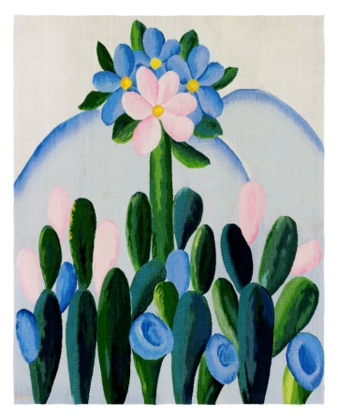

APÓS OBSERVAR A OBRA **MANACÁ** DA ARTISTA TARSILA DO AMARAL (IMAGEM AO LADO) E TAMBÉM TIRAR A FOTO DE UMA FLOR QUE FOI ORIENTADO NO VÍDEO ENVIADO NO GRUPO DO WHATSAPP VAMOS A NOSSA COMPOSIÇÃO!

VAMOS FAZER UM **DESENHO DE OBSERVAÇÃO**! NO QUADRADO ABAIXO DESENHE SUA FLOR QUE VOCÊ TIROU A FOTO COM SUAS CARACTERÍSTICAS ( COR, FORMATO, TAMANHO, ONDE ELA SE ENCONTRA)

**CAPRICHE!**